设备验收主要功能操作指南

功能概述：

功能主要针对二级单位需要调配或新增的设备，由二级单位发起调配，通知到需要的单位。对验收人，验收的设备进行统计。并且对设备的状态，设备的完整度，以及设备问题进行汇总、解决。且对供货商进行满意度调查。

1、验收通知：

1）验收通知-新增通知

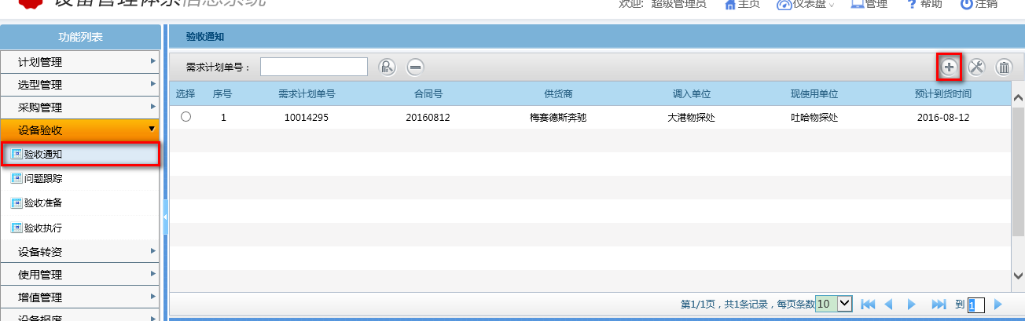

2）点击加号添加申请单：此处需要填写验收通知基本信息和通知附件。

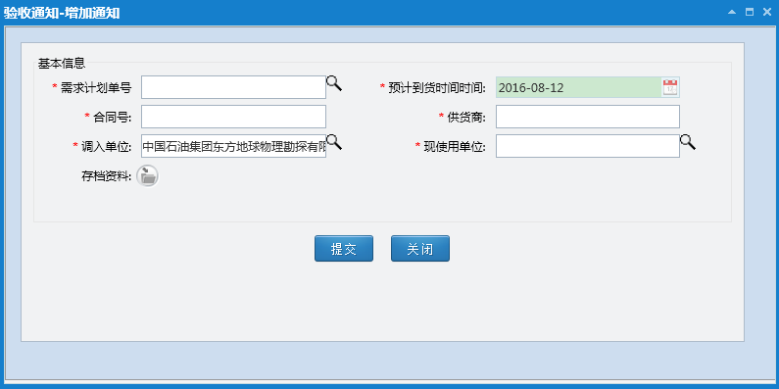

3）保存成功后效果图如下：

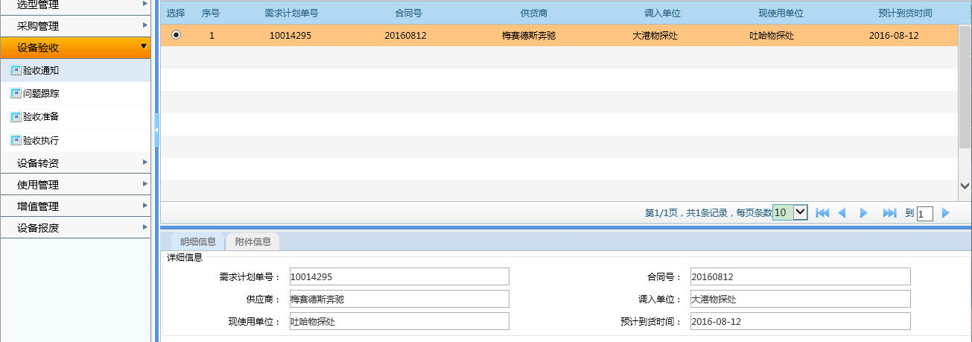

2、验收准备：

1）设备验收—新增验收信息+设备列表+验收小组

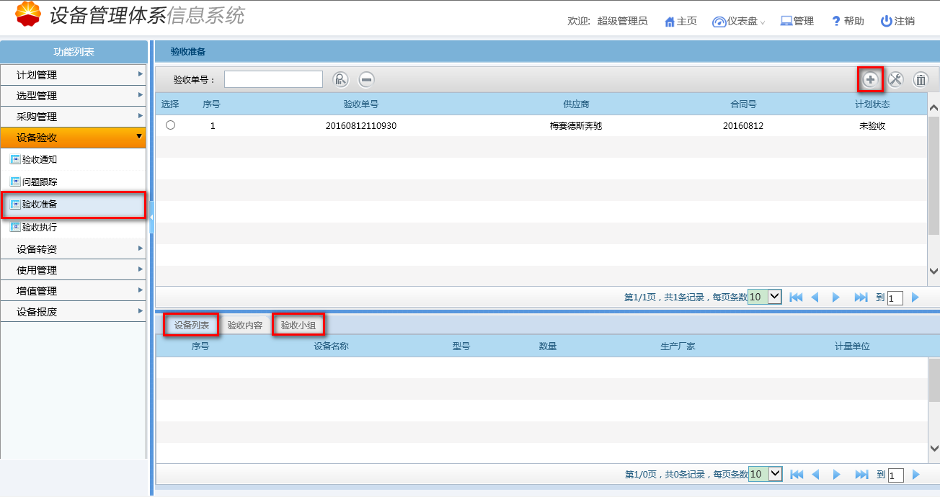

2）增加验收准备输入合同号和供货商以及设备信息和验收小组

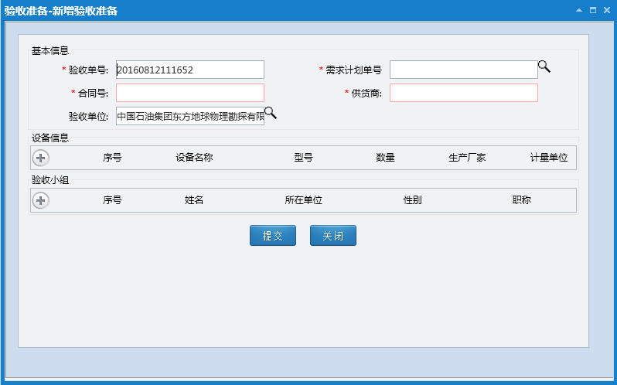

4）汇总后效果图如下。

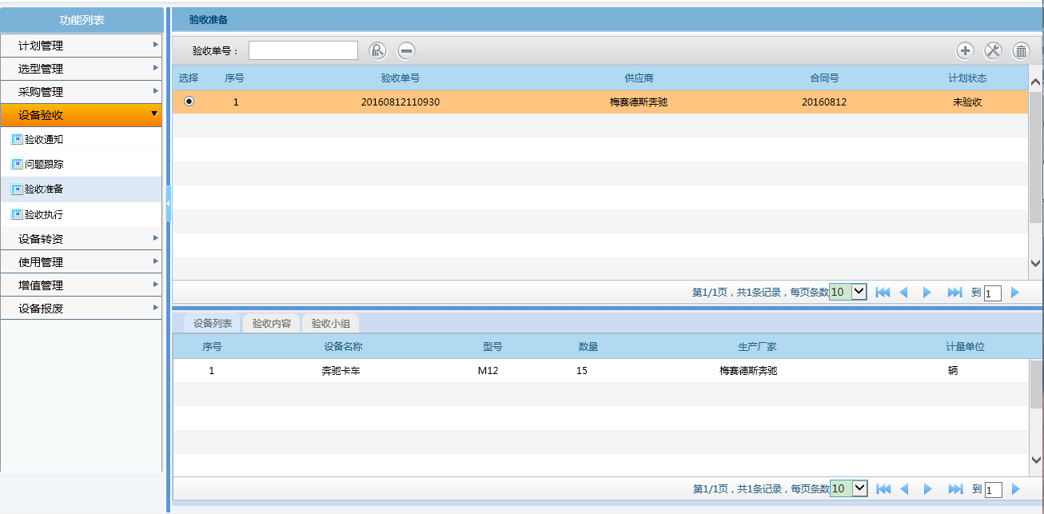

3、验收执行

1）验收设备执行

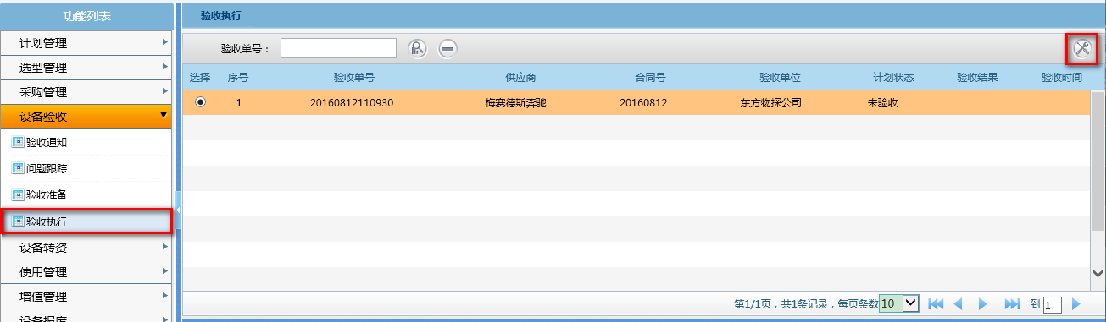

2）点击按钮，填写验证信息、填写验证问题信息，更改验收状态

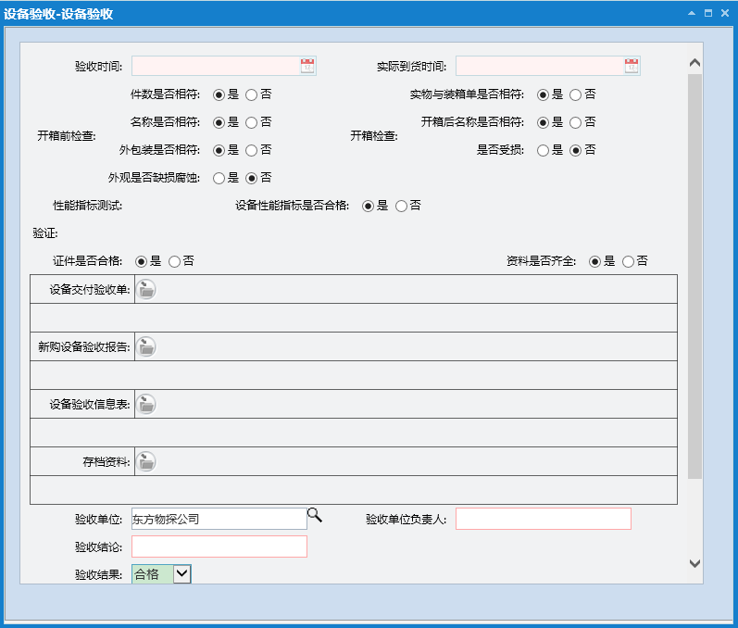

3）其中的问题信息

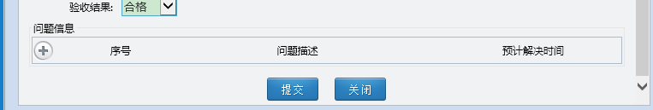

4）效果图：

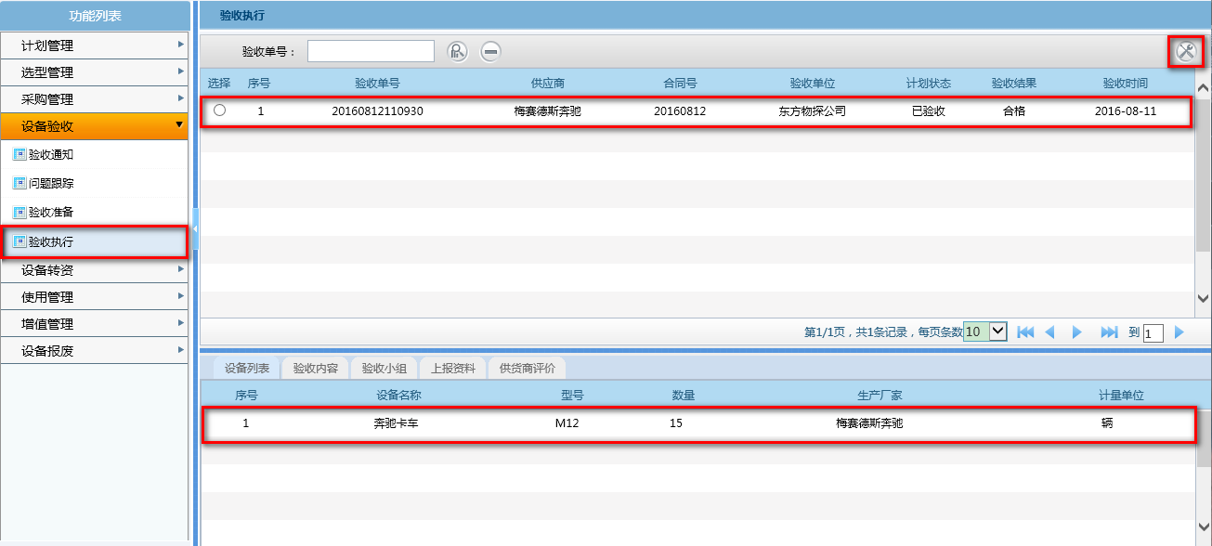

4、问题跟踪

1）问题跟踪显示解决百分比

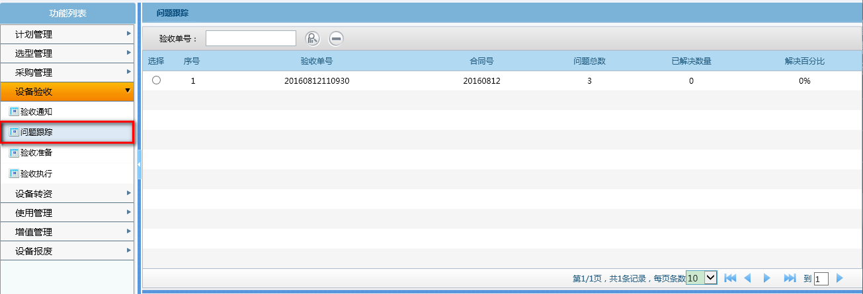

2）点击按钮，显示问题详情，问题状态

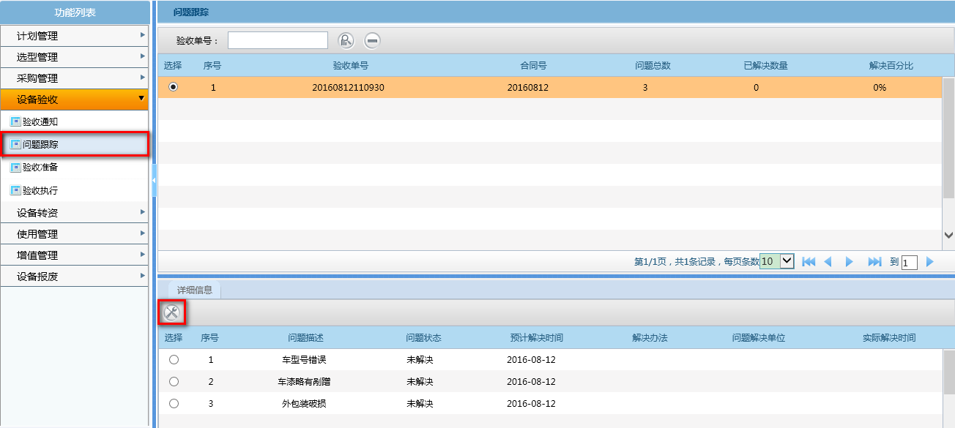

3）修改问题状态和信息

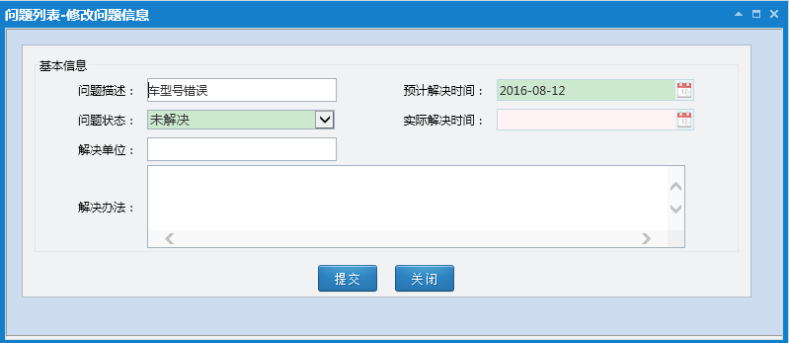

4）效果图：

